Это наш сезон, наша игра!
По итогам завершившегося Зонального этапа Первенства России по баскетболу среди команд 2002 года рождения и после определения обладателей Wild Card стали известны все команды, которые примут участие в Полуфинальном этапе.
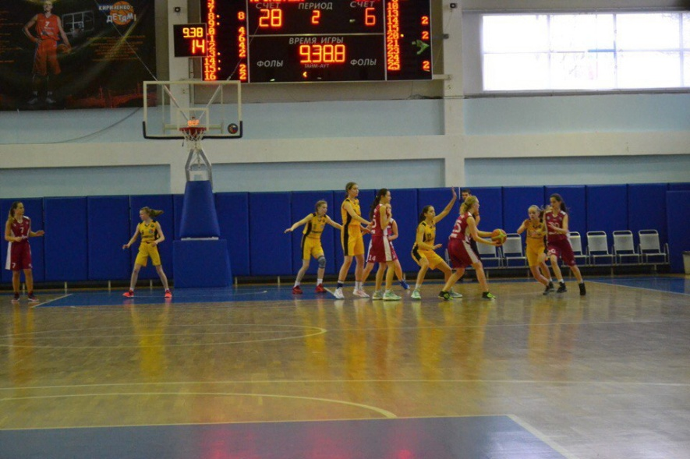
Команда наших девушек 2002 г.р. ДЮСШ Кронштадтского района вышла в полуфинал. В Полуфинальном этапе выступят 30 команд.
– У нас совершенно новая игра, новый проект, и, конечно, такие результаты в пяти матчах не могут не радовать. Мы удовлетворены тем, как вошли в сезон, какой уровень баскетбола демонстрируем! – по словам тренера- преподавателя Наке Натальи Владимировны. Лучшим игроком зонального этапа признана – Мухина Елена.
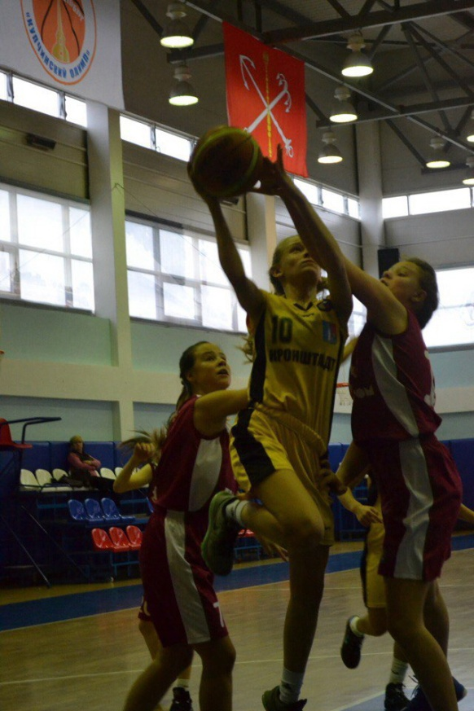 | 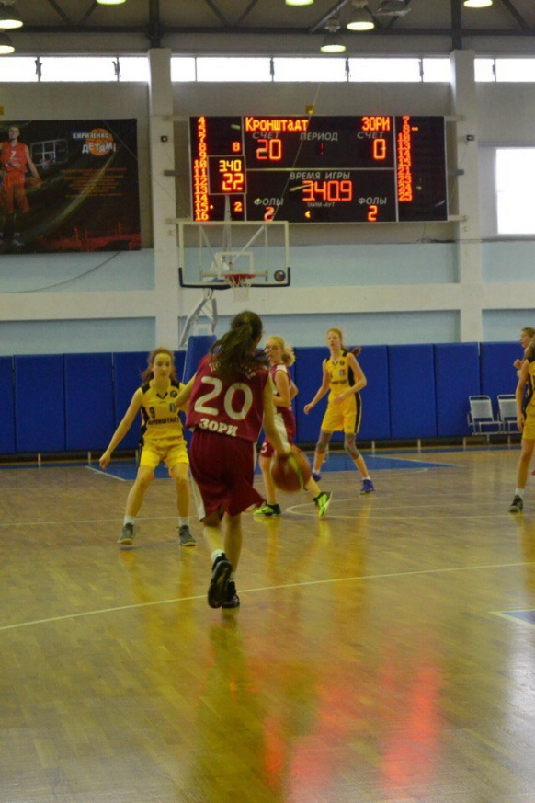

А сколько бы тренеры не говорили про защиту, атака доминирует над обороной. Сложно было вырвать победу у СДЮСШОР «Купчинский Олимп» и СДЮСШОР Кировского района, но у них получилось! Команда в хорошей форме, хотя Харитонова Анна (центровой) и Чуб Ирина (защитник) временно выбыли из игры в связи с болезнью, будем надеется что они присоединяться к команде в полуфинале. Тренер- преподаватель Наке Наталья Владимировна отметила хорошую игру Мухиной Елены ( разыгрывающий), Рыжовой Анны (защитник), Суворовой Натальи (защитник), Хмары Ксении (разыгрывающий).
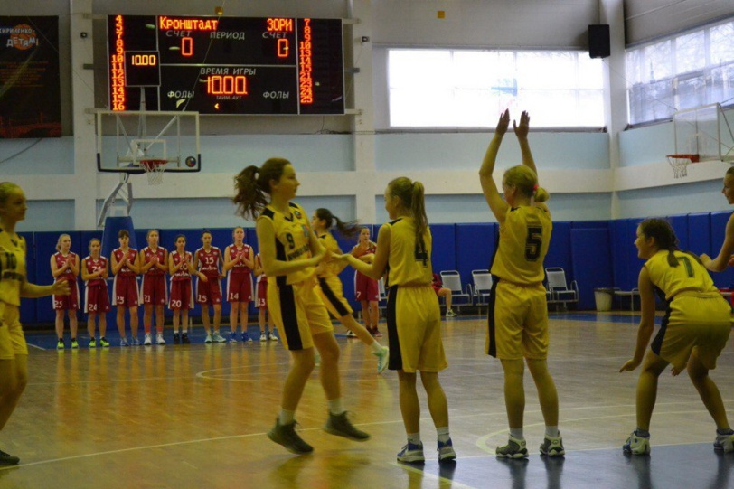
Тренеру удалось выявить и раскрыть способности своих воспитанников, а также научить их использовать все ресурсы и возможности организма на максимальном уровне. Поздравляем Вас Наталья Владимировна и ее команду с успехами и конечно же ждем новых побед!
